Урок на 10 04 2020
Раздел 2. Соединения, их разновидности, конструктивные элементы, применение.
Тема: «Кинематические пары. Механизмы».
Механизм – это совокупность звеньев, соединенных кинематическими парами, предназначенными для преобразования одного вида движения в другой. Механизмы, входящие в состав машины, разнообразны.
По функциональному назначению механизмы машин делятся на виды:
- передаточные механизмы;
- исполнительные механизмы;
- механизмы управления, контроля и регулирования;
- механизмы подачи, транспортирования и сортирования.
Звеном механизма называется одна или несколько жестко соединенных деталей, входящих в состав механизма.
Звено, принимаемое за неподвижное называется стойкой.
В зависимости от характера движения относительно стойки звенья имеют такие названия:
- кривошип – звено рычажного механизма, совершающее полный оборот вокруг неподвижной оси;
- коромысло – вращающееся звено рычажного механизма, которое совершает неполный оборот вокруг неподвижной оси;
- шатун – звено рычажного механизма, образующее кинематические пары только с подвижными звеньями;
- ползун – звено рычажного механизма, вращающееся вокруг неподвижной оси и образующее с другим неподвижным звеном поступательную пару.
- кулачок – звено, профиль которого, имея переменную кривизну, определяет движение видимого звена.

Входное звено – звено, которому сообщается движение, преобразуемое механизмом в движения других звеньев.
Выходное звено – звено, совершающее движение, для выполнения которого предназначен механизм.
Между входным и выходным звеньями могут располагаться промежуточные звенья.
В каждой паре совместно работающих звеньев в направлении силового потока различают ведущее и ведомое звенья.
Кинематической парой называют соединение двух соприкасающихся звеньев, допускающее их относительное движение.
Поверхности, линии, точки звена, по которым оно может соприкасаться с другим звеном, образуя кинематическую пару, называются элементами кинематической пары.
По функциональному признаку кинематические пары могут быть: вращательными, поступательными, винтовыми и т.д.
Рассмотрим эти определения на примере звена тела внутреннего сгорания (рис. 2).
1 – кривошип, соединенный неподвижно с коленчатым валом (выходное звено); 2 – шатун; 3 – поршень (входное звено); 4 – цилиндр и корпус двигателя – стойка.
Связанная система звеньев, образующих между собой кинематические пары, называется кинематической цепью.
Так на рис. 2 поршень 3 и цилиндр 4 образуют кинематическую пару с поступательным движением; кривошип 1 и шатун 2 – кинематическую пару с вращательным движением; шатун и поршень тоже кинематическая пара, а совокупность этих пар – кинематическая цепь. Значит в основе каждого механизма лежит кинематическая цепь.
Все механизмы машин и приборов делятся на виды:
- рычажные (коромыслов)
- кулачковые (эксцентрик-распредвал)
- фрикционные (муфта сцепл)
- зубчатые (шестерни две)
- винтовые (винт-чайка станок)
- червячные (редуктор)
- механизмы с гибкими звеньями (цепной)
Рис. 2
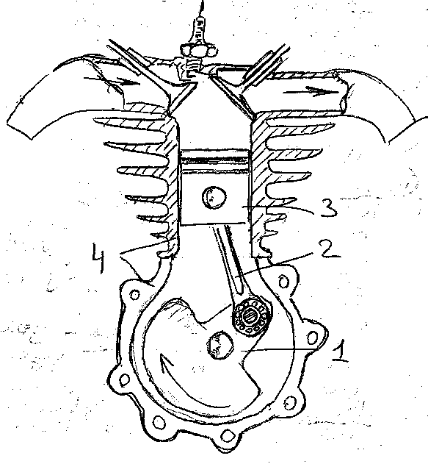
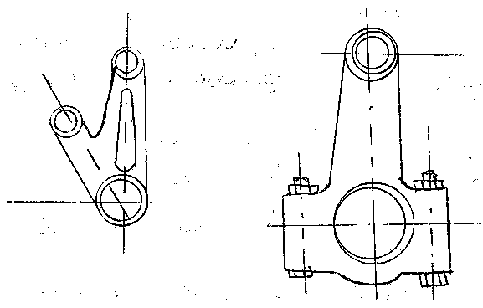
Рис. 1

а) б)

раздел 3. механизмы передач и преобразование движения. разновидности, устройство, назначение.
Тема: «Муфты, редукторы, мультипликаторы».
Муфты
Устройства, предназначенные для соединения валов и передачи вращающего момента без изменения его направления, называются муфтами.
Назначение муфт: обеспечение работы соединяемых валов при смещениях (рис. 1) обусловленных неточностями монтажа или деформациями деталей; смягчение при работе толчков и ударов; предохранение частей машин от воздействия перегрузок, быстрое соединение или разъединение валов регулирования передаваемого момента; облегчение пуска машины.
Муфты бывают 3-х классов:
- Нерасцепляемые, осуществляющие постоянное соединение: глухие, компенсирующие, упругие.
- Управляемые, сцепная управляемая.
- Самодействующие (самоуправляемые): предохранительные, обгонные, центробежные – увеличение передаваемого момента на двигатель
Муфты – это автономные узлы, присоединяемые к валам машин по цилиндрическим или коническим посадочным поверхностям. Поэтому их стандартизируют. Муфты каждого размера подбирают учитывая диаметр соединяемых валов и моменты вращения на них, режим и условия эксплуатации машины, конструктивные особенности.
Рис. 1 Рис. 2
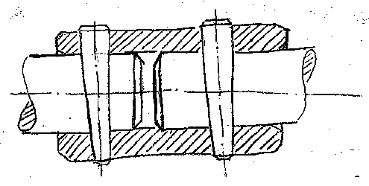
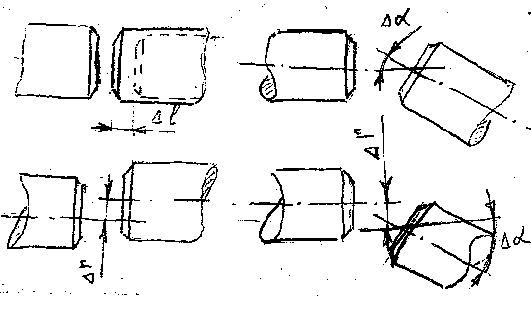

Втулочная муфта

с коническими штифтами

Редукторы и мультипликаторы
Механизмы, состоящие из передач зацеплением с постоянным передаточным отношением, заключенные в отдельный корпус и предназначенные для понижения угловой скорости выходного вала по сравнению с входным, называются редукторами.
Механизмы, подобные редукторам, но используемые для повышения угловой скорости выходного вала по сравнению с входным, называются мультипликаторами.
Конструкции, которые могут работать как в режиме редуктора, так и в режиме мультипликатора называют коробками скоростей.
Классификация редукторов:
- По типу передачи:
  - зубчатые с простыми передачами (цилиндрическими, коническими, червячными). Каждая из передач может отличаться расположением зубьев и их профилем (прямые, косые, круговые зубья, цилиндрические и глобоидные червяки).
- В зависимости от числа пар звеньев в зацеплении (числа ступеней):
  - одноступенчатые;
  - двухступенчатые;
  - трехступенчатые.
- По расположению осей валов в пространстве:
  - редукторы с параллельными осями входного и выходного звеньев;
  - редукторы с пересекающимися осями входного и выходного звеньев;
  - редукторы с перекрещивающимися осями входного и выходного звеньев.
Наибольшее распространение получили простые цилиндрические двухступенчатые редукторы.
Редукторы с использованием конических передач менее распространены, их применяют для передач малых и средних мощностей между пересекающимися осями валов.
Выбор типа редуктора зависит от компоновки привода, передаточного отношения, взаимного расположения осей входного и выходного валов, ограничения по габаритам и массе, режима эксплуатации.
Редукторы применяют в подъемно-транспортном металлургическом, химическом машиностроении, в судостроении.

раздел 3. механизмы передач и преобразование движения. разновидности, устройство, назначение.
Тема: «Передача вращательного движения».
Большинство современных машин и приборов создается по схеме двигатель – передача – рабочий орган (исполнительный механизм) (рис. 1).
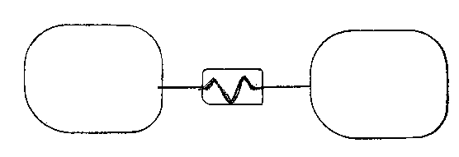
Передача
Рабочий орган машины
Двигатель

Рис. 1

Причины применения передач:
- необходимость изменения величины скорости и направления движения.
- Необходимость увеличить в несколько раз вращающий момент на ведущих колесах (при трогании с места, на подъемах).
Назначение передач:
- выбор оптимальной скорости движения;
- регулирование скорости движения (повышение, понижение);
- изменение вращающихся моментов и сил движения;
- передача мощности на расстояние.

Передача – это механизм, служащий для передачи механической энергии на расстояние с преобразованием скоростей и моментов.
Для передачи вращательного движения используют: фрикционные, решетные, зубчатые, червячные, цепные передачи.
По принципу действия передачи делят на 2 группы:
- Передачи, основанные на использовании сил трения между элементами передачи (фрикционные, решетные).
- Передачи зацеплением, работающие в результате возникновения давления между зубьями или кулачками на взаимодействующих деталях (зубчатые, червячные, цепные).

Классификация передач:
- По характеру изменения скорости передачи бывают понижающие и повышающие.
- По конструктивному оформлению передачи бывают открытые (без закрывающего корпуса) и закрытые (общий корпус с герметизацией и смазкой).
- По числу ступеней – одноступенчатые и многоступенчатые.

раздел 3. механизмы передач и преобразование движения. разновидности, устройство, назначение.
Тема: «Передачи преобразующие движение».
Существует два вида преобразования движения:
- преобразование вращательного движения в поступательное,
- преобразование поступательного движения во вращательное.
Для преобразования вращательного движения в поступательное применяют реечную зубчатую передачу и передачу винт-гайка.
Для преобразования поступательного движения во вращательное применяют только реечную зубчатую передачу.
Реечная зубчатая передача
Передача и преобразование вращательного движения в поступательное и наоборот осуществляется цилиндрическим колесом 1 и рейкой 2 (рис. 1).
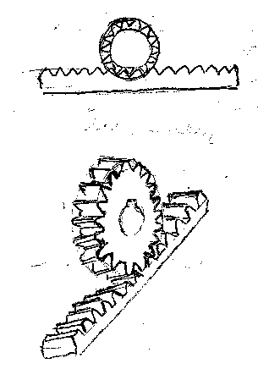 Рис. 1. Реечная зубчатая передача
Достоинства реечной зубчатой передачи: надежность, компактность, долговечность, небольшие нагрузки на валы и подшипники, постоянство передаточного отношения из-за отсутствия проскальзывания.
Недостатки: высокие требования к точности изготовления, шум при больших скоростях, жесткость. Применяют в широком диапазоне областей и условий работы – от часов и приборов до самых тяжелых машин.
Передачи винт – гайка
Это винтовой механизм, служащий для преобразования вращательного движения в поступательное.
Эти передачи обеспечивают большой выигрыш в силе, возможность получения медленного движения, большую несущую способность при малых габаритах, возможность достижения высокой точности перемещений, простоту конструкции и изготовления – это их достоинства.
Эти передачи нашли широкое применение в различных механизмах: домкратах, винтовых прессах, механизмах перемещения столов, испытательных машинах, измерительных приборах.
Ведущим звеном, совершающим вращательное движение, может быть как винт 1, так и гайка 2.
К недостаткам этих механизмов относят: большие потери на трение и малых КПД, повышенная интенсивность и изнашивание резьбы из-за большого трения.
Передачи винт – гайка делятся на передачи скольжения и качения.
Передачи скольжения требуют наличия смазки между винтом и гайкой или гайка может быть выполнена из бронзы.
В передачах качения на винте и гайке выполняют винтовые канавки, которые служат дорожками качения для шариков (рис. 3).

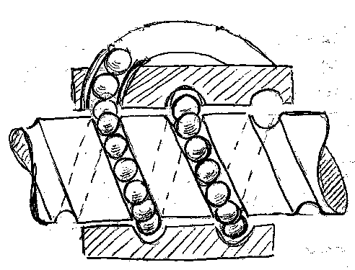
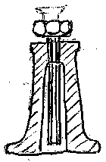

Рис. 2 Передача винт – гайка Рис. 3 Шариковинтовая передача

Задания для обучающихся:
- Изучить материал, написать краткий конспект, повторить и выучить определения.
- Описать примеры применения видов соединения в сварных конструкциях.
- Подготовить конспект для проверки задания.

